Kaksinkertaisesti epäkeskinen läppäventtiili GEMÜ Tugela täyttää tiukat lämpötila- ja painevaatimukset

Venttiiliasiantuntija GEMÜn läppäventtiili GEMÜ R470 Tugela on nyt saatavilla nimelliskoissa DN 50–600 laippojen väliin asennettavana mallina.

GEMÜ China on myynyt suurteholäppäventtiilejä menestyksellisesti jo useiden vuosien ajan. Nyt GEMÜn läppäventtiilivalikoimaa täydennetään maailmanlaajuisesti.
Läppäventtiilin GEMÜ Tugela etuna on erityisesti kaksinkertaisesti epäkeskinen rakenne, minkä vuoksi sitä kutsutaan myös suurteholäppäventtiiliksi. Se soveltuu jopa 40 baarin paineelle ja peräti 230 °C:n lämpötiloille. Avattaessa läppä irtoaa suoraan tiivisteistukasta, mikä vähentää kulumista ja pidentää näin käyttöikää. Käyttölaipassa olevalla lukkoruuvilla akselin tiivistepaketti voidaan jälkikiristää suoraan akseliin, joka laakeroidaan hiilivaipan päälle, jolloin läppäventtiiliä voidaan huoltaa sen ollessa asennettuna. Tämä puolestaan pienentää merkittävästi huoltotarvetta.

Kaksinkertaisesti epäkeskinen malli takaa helpon avautumisen ja pitkän käyttöiän
Läppäventtiilien rakenteesta puhuttaessa erotetaan toisistaan kolme eri perusrakennetta.
Keskisessä mallissa, eli GEMÜ Victoria -mallisarjassa, kääntymispiste sijaitsee istukkaventtiilin keskellä, jolloin päätiiviste katkeaa akselin kohdalta.
Yksinkertaisesti epäkeskisessä rakenteessa päätiiviste on siirretty akselille. Tässä rakenteessa tiiviste on yhtenäinen koko 360 asteen matkalta.
Kaksinkertaisesti epäkeskisessä mallissa akseli on toisena epäkeskisyytenä lisäksi siirretty pois putken akselista siten, että akselin keskikohta asettuu hieman epäkeskisesti suhteessa putken keskikohtaan.

Läppäventtiilin GEMÜ R470 Tugela muita erityispiirteitä ovat akselin rikkoutuessa lisäturvatekijänä toimiva akselin ulospuhallusvarmistin sekä parannettu tiivistys optimoidun pallonmuotoisen läppämallin ansiosta. Lisäksi GEMÜ R470 Tugelassa on antistaattinen jousi ATEX-alueella käyttöä varten ja TFM-istukkarengas, joka ei haurastu ja takaa luotettavan käytön laajalla lämpötila-alueella.

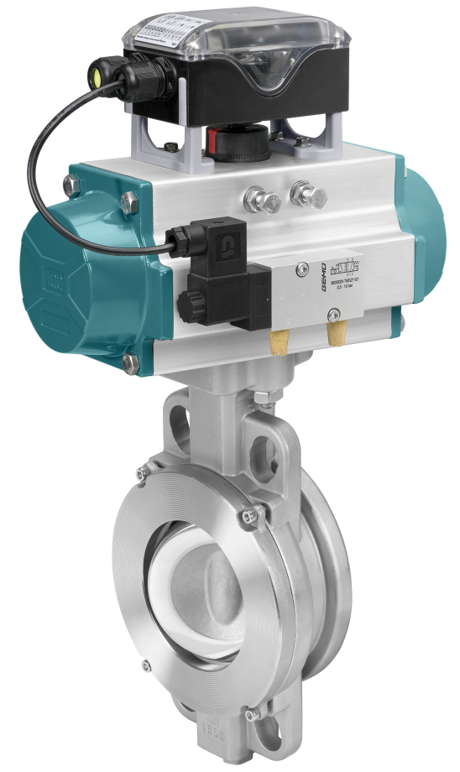

Läppäventtiili GEMÜ R471 Tugela jossa automatisointikomponentit

Taustatiedot
GEMÜ Group kehittää ja valmistaa venttiili-, mittaus- ja säätöjärjestelmiä nesteille, höyryille ja kaasuille. Yritys on steriilien prosessien ratkaisujen maailmanlaajuinen markkinajohtaja. Maailmanlaajuisesti toimiva, riippumaton perheyritys perustettiin vuonna 1964. Vuodesta 2011 lähtien yrityksen toimitusjohtajana toimivana osakkaana on toisessa sukupolvessa toiminut Gert Müller yhdessä serkkunsa Stephan Müllerin kanssa. Vuonna 2020 yritysryhmä teki yli 330 miljoonan euron liikevaihdon, ja sen palveluksessa työskentelee ympäri maailmaa yli 1 900 työntekijää, joista noin 1 100 Saksassa. Tuotantopaikkoja on kuusi: Saksa, Sveitsi ja Ranska sekä Kiina, Brasilia ja Yhdysvallat. Maailmanlaajuista myyntiä koordinoidaan Saksasta käsin yli 27 tytäryhtiön kautta. Tiheän myyntiverkostonsa kautta GEMÜ toimii aktiivisesti yli 50 maassa kaikissa maanosissa.
Lisätietoa osoitteesta www.gemu-group.com.

